§2−4 三角測量
(甲)測量的基礎概念與名詞
(1) 基本測量知識
(a)手拿著細繩的一端，懸錘於另一端，即得一鉛直線，垂直於鉛直線的線，稱
之為水平線。
(b)觀測「目的物」時，設想過「目的物」有一鉛直線。從觀察者之目作直線
垂直於鉛直線，乃得一水平線。
(c)從觀察者之目至「目的物」，作一射線(即表視線)。設視線與水平線所成的
角為θ，若為仰視(視線在水平線之上)，則稱θ為仰角；若為俯視(視線在水平
線之下)則稱θ為俯角。
(2)名詞解釋：
① 鉛直線：通過地球球心的直線。
② 水平線：垂直鉛直線的直線。
③ 測物線：眼睛與觀測物所成之直線。
④ 仰角：測物線與水平線之夾角，此時觀測物在水平線之上方。
⑤ 俯角：測物線與水平線之夾角，此時觀測物在水平線之下方。
(3)用量角器作粗略測量
量角器可作為粗略測量仰角及俯角的工具，其方法為在中心處挖一個小孔並繫上一細繩，在繩子的另一端繫上一個重物。測量時，將量角器0°這一端靠近眼睛，另一端對準目標物觀測點。俯視目標物時，若細繩所示的角度為θ°，則俯角為(θ°−90°)。仰視物體時，若細繩所示的角度為θ°，可知仰角為(90°−θ°)。
(3)解題原則：
(a)一遇直角三角形，最大要訣⇒以三角函數值表示幾何量
對邊(a)=斜邊(c)×對角的正弦值(sinA)
=鄰邊(b)×對角的正切值(tanA)
鄰邊(b)=斜邊(c)×對角的餘弦值(cosA)
=對邊(a)×對角的餘切值(cotA)
(b)若為任意三角形
已知一邊二角(角比邊多)⇒用正弦定理
已知二邊一角(邊比角多)⇒用餘弦定理
(c)立體測量：處理立體測量的問題時，通常將要求出的量(塔高、山高、距離..)
與題目所給的條件(方位、距離、仰角、俯角)，通通轉化成一個
三角形的邊長或內角，然後就可將立體的問題化成平面三角形的
問題，此時正餘弦等在三角形上解決邊角問題的技巧就可以派上
用場。
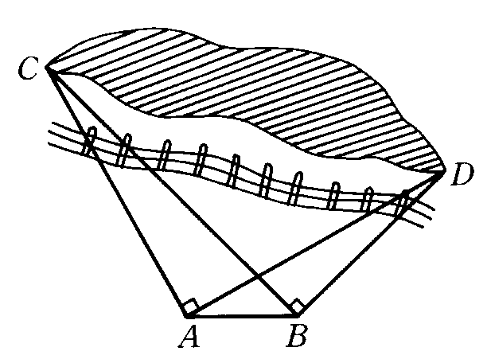

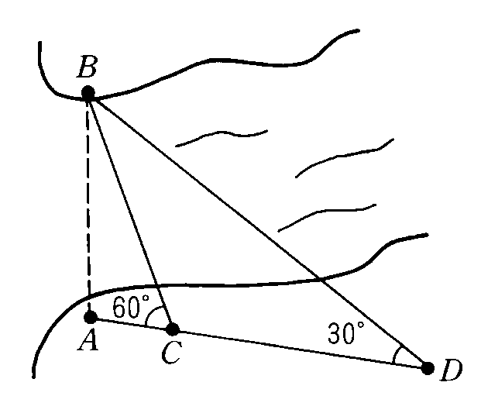
設有一湖，欲測湖岸兩點$\overline{\text{CD}}$長，
但湖岸築有鐵絲網不能靠近，
在鐵絲網外取 A，B 兩點間距離為 30 公尺，
分別自A，B 可看到其餘三點 C，D，B 或 C，D，A，
因而測得如圖，∠CAB＝120°，∠DBA＝135°，
∠DAB＝30°，∠CBA=45°，則$\overline{\text{CD}}$長為______________公尺。
Ans：30(+)

如圖，A，B 兩點分別位於一河口的兩岸邊。
某人在通往 A 點的筆直公路上，
距離 A 點 50 公尺的 C 點與距離 A 點 200 公尺的 D 點，
分別測得∠ACB＝60°，∠ADB＝30°，
則 A 與 B 的距離為_______________公尺。
Ans：50公尺

如圖所示，設(=30，∠1=60°，∠2=45°，
∠3=30°，∠4=60°，求(。
Ans：15

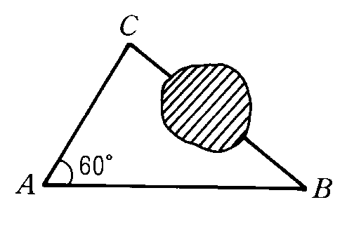
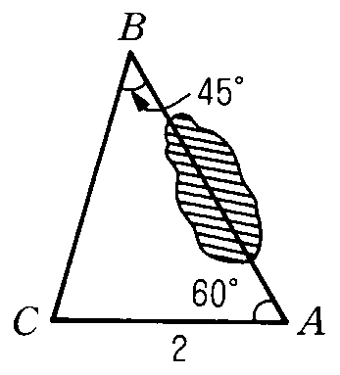
如下圖，地面上兩點B，C被一池塘隔開，
在地面上找一點A，量得(＝80公尺，
(＝50公尺，並測得∠ CAB＝60°，
則 (=______公尺。 Ans：70

如下圖所示，某人欲測A和B兩點的距離，
得到資料如下：(=2公里，∠ CAB＝60°，
∠ CBA＝45°，則(=_________公里。
Ans：+1公里。

海岸上有A，B兩座燈塔，B在A之正北2公里處，一船見A在北60。西，B在北45。西，若此船依北30。東方向行20分鐘後，見B在正西，求船速。Ans：6($\sqrt{3}$＋1)公里／小時

自塔之東一點A，測得塔頂之仰角為45°；在塔之南60°東一點B，測得塔頂之仰角為30°。設A、B兩點相距1000公尺，則塔高為 公尺。
Ans：1000公尺
A
B

從相距100公尺的A、B兩點，測量氣球C之高度，設氣球正下方為D點，在A點測得氣球仰角為30°，∠BAD=75°，在B點測得∠ABD=60°，試求氣球的高度為 公尺。 Ans：50

設一颱風中心為O，下午3時被測出在A地南60°西，距A地100公里的海上，正朝東以每小時$\frac{\text{50}}{\sqrt{3}}$公里速度侵襲，且其暴風半徑為$\frac{\text{100}}{\sqrt{3}}$公里。假定這颱風半徑及行進方向與速度均不變，試預測何時A地會進入暴風圈，何時可望脫離？Ans：下午5時進入暴風圈，下午7時脫離

一直線上三點C、D、E測得山頂之仰角分別為30°、45°、60°(但C、D、E三點與山頂之垂足不共線)，若(=600公尺，(=400公尺，則山高為多少公尺？ Ans：200

一塔高25公尺，某人由塔頂A測得海面上二點B,C俯角分別為30°及θ ，若sinθ =，且∠BAC=120°，則B,C二點之距離為 公尺。

某人在燈塔$\overline{\text{AB}}$的頂端A測得一船在正西方C點，俯角為45。，5分鐘後再測得該船在西30。南的D點，其俯角為60。，已知$\overline{\text{AB}}$＝200公尺，求船的時速。Ans：800$\sqrt{3}$公尺／小時

從一直線上之三點A,B,C測得一山之仰角各為30°，45°，60°，已知A,B,C與山腳不共線，=300公尺，=200公尺，求山高。Ans：100公尺

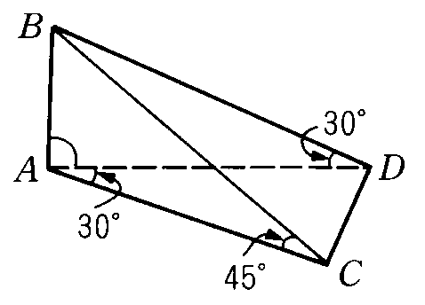
一人立於山頂俯視地上一石得其俯角為 45°，
若向左轉 30°，再俯視地面一石得其俯角為 30°，
令兩石之距離為 d，則山高為
(A) d (B)$\frac{d}{2}$(C)$\frac{d}{3}$(D) 2d(E) 3d Ans：(A)
圖(2)

設有甲、乙兩山，一人從平地A點爬上乙山，想藉此求得甲山高度，如圖所示：設M,N分別為甲、乙兩山的山頂，此人從A沿直線斜坡$\overline{\text{AN}}$爬上乙山，$\overline{\text{AN}}$=800公尺，若∠MAN=15°，$\overline{\text{AN}}$的傾斜角為30°，此人爬到N後，又測得對M之仰角為60°，∠ANM=120°，試求甲山的山高。 Ans：200(5−)公尺

綜合練習

氣象局測出在20小時期間，颱風中心的位置由恆春東南方400公里直線移動到恆春南15°西的200公里處，試求颱風移動的平均速度。(整數以下，四捨五入) (89學科)

在坐標平面的x軸上有A(2,0),B(−4,0)兩觀測站，同時觀察在x軸上方的一目標C點，測得∠BAC及∠ABC之值後，通知在D(,−8)的砲台此兩個角的正切值分別為及。那麼砲台D至目標C的距離為 。 (90學科)

如下圖所示，有一船位於甲港口的東方27公里北方8公里A處，直朝位於港口的東方2公里北方3公里B處的航標駛去，到達航標後即修正航向以便直線駛入港口。試問船在航標處的航向修正應該向左轉多少度？
(整數以下，四捨五入) (89學科)

小山頂有一砲台，台頂上有高為60尺之瞭望塔，今在平地上一點，側得山頂、台頂、塔頂之仰角依次為45°，60°，75°，
則山高為 尺，砲台高為 尺。 sin15°=$\frac{\sqrt{6}−\sqrt{2}}{4}$

A,B,C三地兩兩相距14公里。甲從A地出發走向B地，在同一時間乙從B地出發走向C地，已知甲速為乙速的2倍，試求甲、乙兩人間的最短距離。

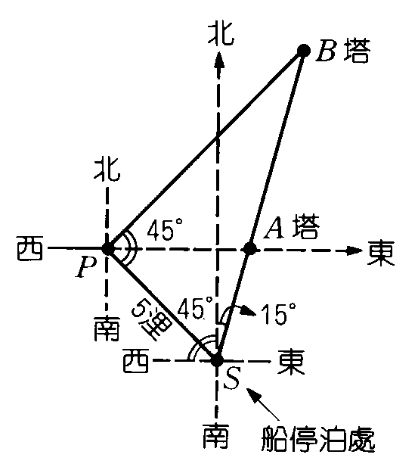
淡水河岸A，B兩點距離為400公尺，$\overline{\text{CD}}$為新光三越大樓，D為樓頂，C為基底。若∠BAC＝105。，由A測得D的仰角為14。，又∠ABC＝45。，求$\overline{\text{CD}}$高度。(但sin14。＝$\frac{1}{8}$，cos14。＝$\frac{\text{24}}{\text{25}}$，tan14。＝$\frac{1}{4}$)
圖(1)

如圖(1)，自停泊中一船測兩燈塔均在北 15°東之方向，
此船向北西方向前進 5 浬後再看燈塔，
則一在正東，另一在北東，則兩塔距離為(A)15−5$\sqrt{3}$
(B) 15−6$\sqrt{3}$(C) 15−4$\sqrt{3}$(D) 15−2$\sqrt{3}$(E) 15−$\sqrt{3}$浬

某人在岸邊小土墩上A點看一漁船在海岸附近
慢行，已知土墩高出水面20公尺，當他第一眼
看到漁船在C點時，俯角30°，過5分鐘後，船
行至D點，再測得俯角為45°，且∠DAC=45°，
則船速為何？

從平地上三點A,B,C測得某山頂之仰角均為15°，設∠BAC=30°，BC=250公尺，求山高。(註：cot15°=2+)

自地面上共線的相異三點A，B，C測得一山頂的仰角分別為30。，45。，60。。若點B介A，C之間且$\overline{\text{AB}}$＝200公尺，$\overline{\text{BC}}$＝100公尺，並且山腳與三點A，B，C不共線，試求山高。

某甲觀測一飛行中之熱氣球，發現其方向一直維持在正前方，
而仰角則以等速遞減。已知此氣球的高度維持不變，則氣球正以
(A)等速飛行 (B)加速向某甲飛來 (C)減速向某甲飛來 (D)加速離某甲飛去 (E)減速離某甲飛去。

一直線上三點A、B、C，測一山之仰角各為30°、45°、60°
(但A、B、C三點與山頂之垂足不共線)，若(=(=800公尺
，求山高。

某人測得一山峰之仰角為θ，當他向山峰前進距離 a 後，再測得山峰之仰角增大為 φ，則山峰的高度為$\frac{a\text{sin}φ\text{sin}θ}{\text{sin} （ φ\text{－θ} ）}$，證明之。

綜合練習解答

17公里/時

13

45度

30，30()

100

(A)

$4\sqrt{2}$公尺/分

250(2−)公尺 (Hint：A,B,C三點共圓 Why？)

300公尺

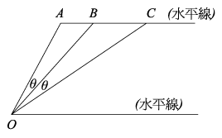
(D)(詳解)： 如上圖，令熱氣球由A沿水平線飛至B與由B飛至C所需時間均為t秒，又因為仰角以等速遞減故∠AOB＝∠BOC＝θ故由幾何性質得知：$\frac{\overline{\text{AB}}}{\overline{\text{BC}}}$＝$\frac{\overline{\text{OA}}}{\overline{\text{OC}}}$因為$\overline{\text{OC}}$＞$\overline{\text{OA}}$，所以$\overline{\text{BC}}$＞$\overline{\text{AB}}$。再令V₁及V₂分別表熱氣球由A至B及由B至C的速度，則V₁＝$\frac{\overline{\text{AB}}}{t}$，V₂＝$\frac{\overline{\text{BC}}}{t}$因為$\overline{\text{BC}}$＞$\overline{\text{AB}}$，顯然可得V₂＞V₁故熱氣球加速離某甲飛去，故應選(D)

400

如右下圖，∠CAB=ϕ−θ，由正弦定理
可得(=sinθ⋅，而高h=(⋅sinϕ
所以高=$\frac{a\text{sin}φ\text{sin}θ}{\text{sin} （ φ\text{－θ} ）}$。
θ
ϕ
a
h
A
B
C
D

